**Зыз Дянис (Zyz Dzianis)**

29 сентября 1799 г – крещение сына Яна (НИАБ 136-13-894, лист 39об, №38/1799-р (ориг), РГИА 823-2-18, лист 272,№37/1799-р (коп), НИАБ 136-13-938, лист 244, №36/1799-р (коп)).

15 марта 1803 г – крещение сына Адама Леона (НИАБ 136-13-894, лист 49об, №8/1803-р (ориг)).

2 января 1805 г – крещение сына Стефана Стефана (НИАБ 136-13-894, лист 56, №2/1805-р (ориг)).

6 апреля 1808 г – крещение сына Марцина Иосифа (НИАБ 136-13-894, лист 65, №17/1808-р (ориг)).

**НИАБ 136-13-894:** Лист 39об. **Метрическая запись №38/1799-р (ориг).**

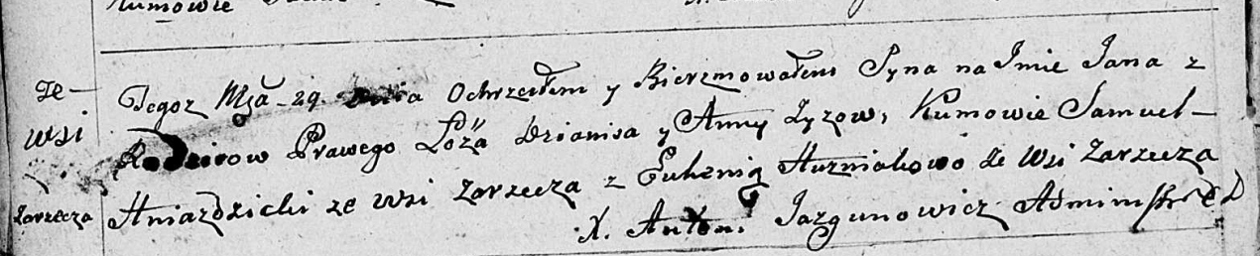

Дедиловичская Покровская церковь. 29 сентября 1799 года. Метрическая запись о крещении.

Zyz Jan – сын родителей с деревни Заречье.

Zyz Dzianis – отец.

Zyzowa Anna – мать.

Hniazdzicki Samuel – кум с деревни Заречье.

Huzniakowa Euhenia – кума с деревни Заречье.

Jazgunowicz Antoni – ксёндз.

**РГИА 823-2-18:** Лист 272. **Метрическая запись №37/1799-р (коп).**

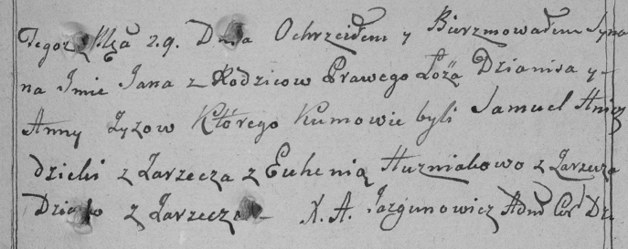

Дедиловичская Покровская церковь. 29 сентября 1799 года. Метрическая запись о крещении.

Zyz Jan – сын родителей с деревни Заречье.

Zyz Dzianis – отец.

Zyzowa Anna – мать.

Hniazdzicki Samuel – кум, с деревни Заречье.

Huzniakowa Euhenia – кума, с деревни Заречье.

Jazgunowicz Antoni – ксёндз.

**НИАБ 136-13-938:** Лист 244. **Метрическая запись №36/1799-р (коп).**

(См. тж. НИАБ 136-13-894, лист 39об, №38/1799-р (ориг); РГИА 823-2-18, лист 271, №33/1799-р (коп))

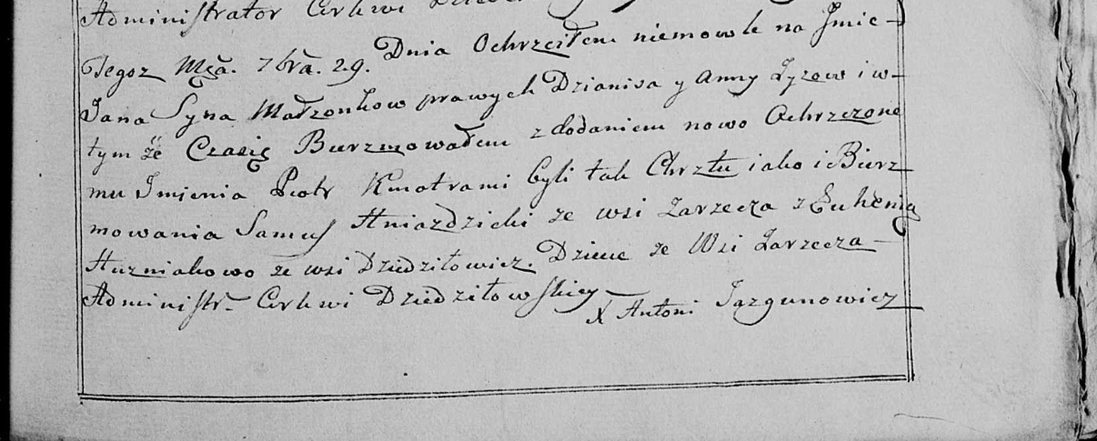

Дедиловичская Покровская церковь. 29 сентября 1799 года. Метрическая запись о крещении.

Zyz Jan Piotr – сын родителей с деревни Заречье.

Zyz Dzianis – отец.

Zyzowa Anna – мать.

Hniazdzicki Samuś – кум, с деревни Заречье.

Huzniakowa Euhenia - кума, с деревни Дедиловичи [Заречье].

Jazgunowicz Antoni – ксёндз.

**НИАБ 136-13-894:** Лист 49об. **Метрическая запись №8/1803-р (ориг).**

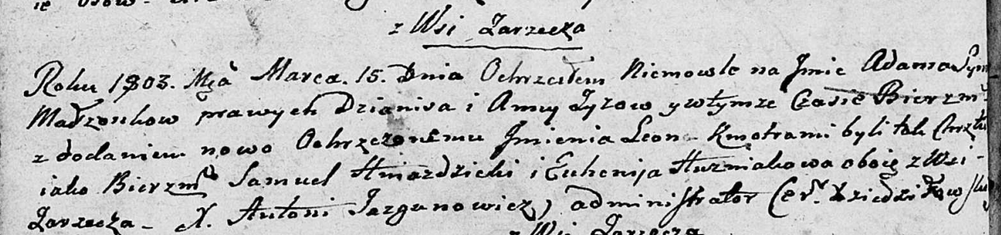

Дедиловичская Покровская церковь. 15 марта 1803 года. Метрическая запись о крещении.

Zyz Adam Leon – сын родителей с деревни Заречье.

Zyz Dzianis – отец.

Zyzowa Anna – мать.

Hniazdzicki Samuel – кум, с деревни Заречье.

Huzniakowa Euhenija – кума, с деревни Заречье.

Jazgunowicz Antoni – ксёндз.

**НИАБ 136-13-894:** Лист 56. **Метрическая запись №2/1805-р (ориг).**

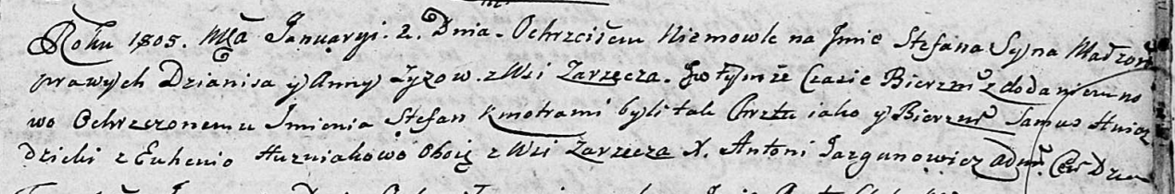

Дедиловичская Покровская церковь. 2 января 1805 года. Метрическая запись о крещении.

Zyz Stefan Stefan – сын родителей с деревни Заречье.

Zyz Dzianis – отец.

Zyzowa Anna – мать.

Hniazdzicki Samuś – кум, с деревни Заречье.

Huzniakowa Euhenija – кума, с деревни Заречье.

Jazgunowicz Antoni – ксёндз.

**НИАБ 136-13-894:** Лист 65. **Метрическая запись №17/1808-р (ориг).**

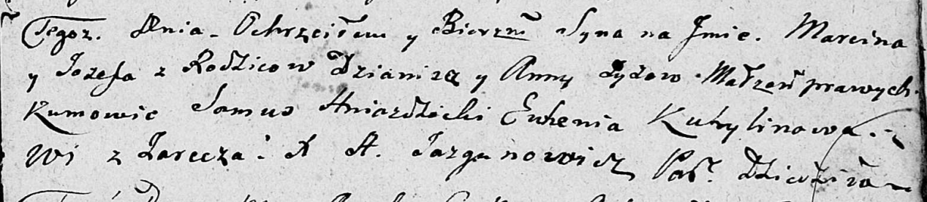

Дедиловичская Покровская церковь. 6 апреля 1808 года. Метрическая запись о крещении.

Zyz Marcin Jozef – сын родителей с деревни Заречье.

Zyz Dzianis – отец.

Zyzowa Anna – мать.

Hniazdzicki Samuś – кум.

Kurylinowa Euhenia – кума.

Jazgunowicz Antoni – ксёндз.